
MINISTARSTVO FINANCIJA

MINISTARSTVO ZNANOSTI, OBRAZOVANJA I SPORTA

MINISTARSTVO GOSPODARSTVA

HRVATSKA NARODNA BANKA



HRVATSKA AGENCIJA ZA NADZOR FINANCIJSKIH USLUGA

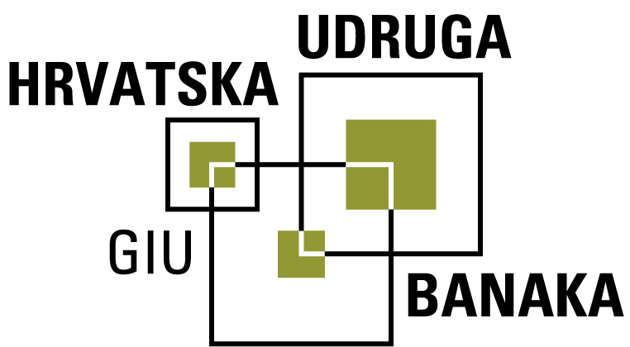

HRVATSKA UDRUGA BANAKA

HRVATSKI URED ZA OSIGURANJE



HRVATSKA UDRUGA POSLODAVACA

Ministarstvo financija,

Ministarstvo znanosti, obrazovanja i sporta,

Ministarstvo gospodarstva,

Hrvatska narodna banka,

Hrvatska agencija za nadzor financijskih usluga,

Hrvatska udruga banaka,

Hrvatski ured za osiguranje,

Hrvatska udruga poslodavaca

organiziraju

Okrugli stol

Financijskim obrazovanjem do financijske pismenosti

u

ponedjeljak, 10. ožujka 2014. godine
10:00 – 12:00 sati

Ministarstvo znanosti, obrazovanja i sporta
Donje Svetice 38, Zagreb
9:30 – 10:00 | Prijava sudionika
10:00 – 10:10 | Pozdravni govor  Sabina Glasovac, pomoćnica ministra
10:10 – 11:10 | Žana Pedić, Ministarstvo financija  Nevenka Lončarić Jelačić, Agencija za odgoj i obrazovanje  Đema Bartulović, Ministarstvo gospodarstva  Damir Odak, Hrvatska narodna banka  Ivan Mučnjak, Hrvatska agencija za nadzor financijskih  usluga  Zoran Bohaček, Hrvatska udruga banaka  Hrvoje Pauković, Hrvatski ured za osiguranje  Bernard Jakelić, Hrvatska udruga poslodavaca
11:10 – 12:00 | Pitanja i rasprava
12:00 – 12:15 | Zaključci

Moderator: Darko Tot, Uprava za standard, strategije i posebne programe,
Ministarstvo znanosti, obrazovanja i sporta

Okrugli stol „Financijskim obrazovanjem do financijske pismenosti''
prvo je događanje kojim se u Republici Hrvatskoj na nacionalnoj razini obilježava
Svjetski tjedan novca – Global Money Week

